

**Obras civiles.**

**DEFENSA 2 UNIDAD 2**

ICP 330563 – Deformaciones en el suelo

**Objetivo de la evaluación:** Predecir el asentamiento que se va a producir en el suelo por efecto de colocar un incremento de esfuerzos.

**Tipo de evaluación:** Individual.

**Descripción**

1. Calcular el asentamiento por consolidación primaria del estrado de arcilla que resultará del incremento de esfuerzos de una zapata rectangular.

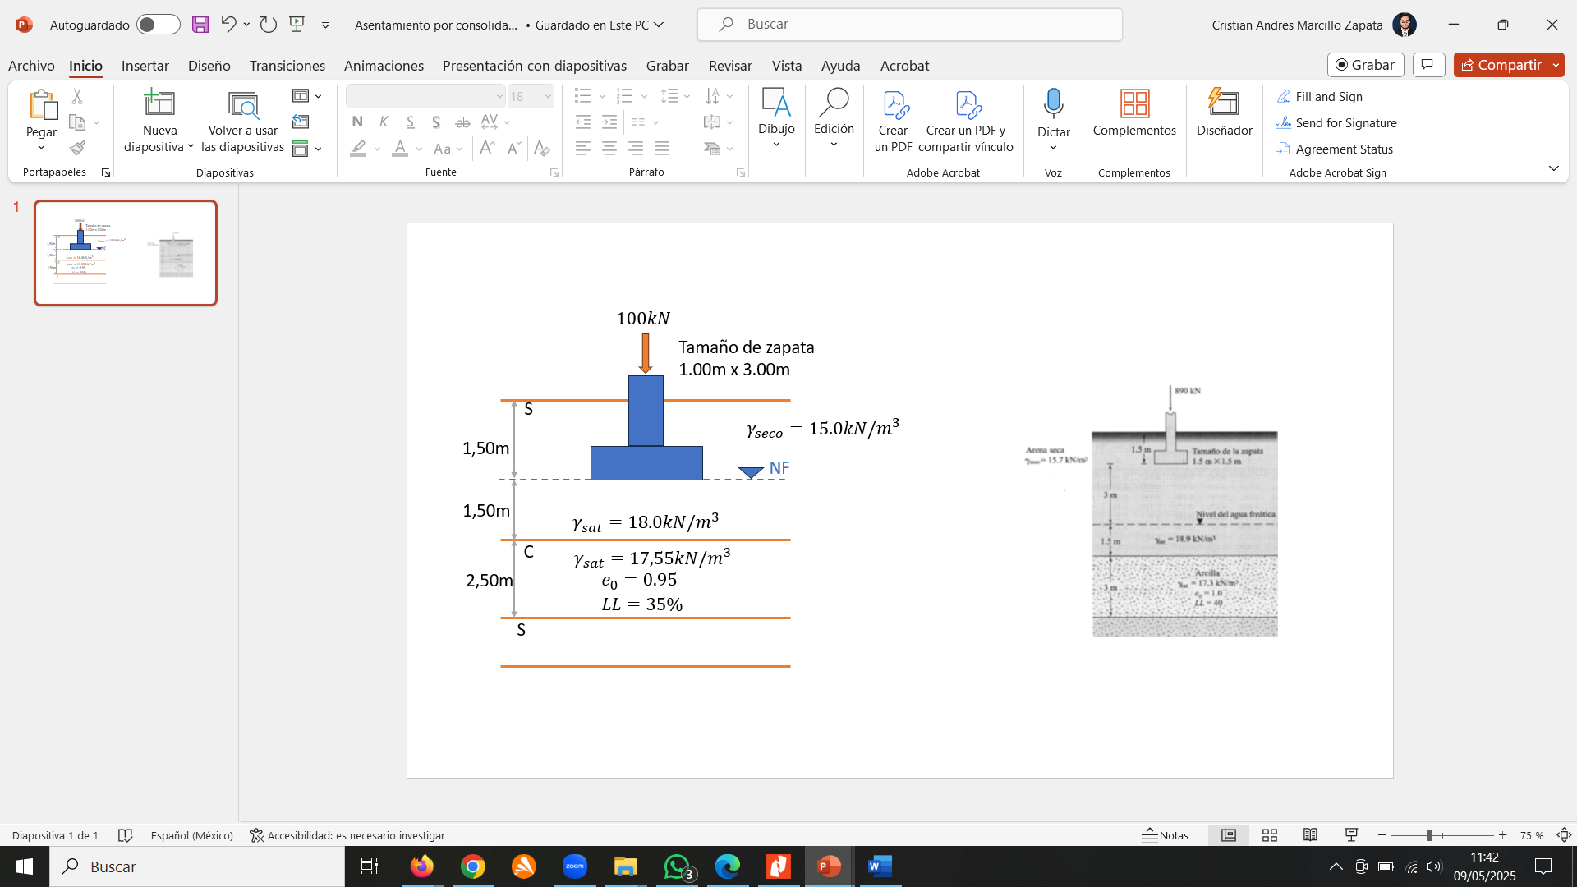

1. En una zapata flexible de 2,00m x 3.20m que lleva una carga uniformemente distribuida de 210kN/m2, Estime el asentamiento elástico debido al centro de la de la zona de carga suponer un Df=1.60m. Tomar en cuenta que se debe calcular la presión real que esta actuando en el suelo, si el .

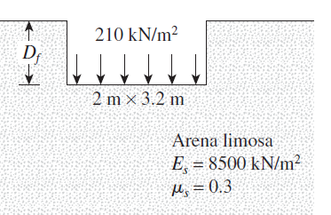

El nombre el archivo PDF que se deberá enviar es con el siguiente formato

Apellido_Defensa #, ejemplo: Marcillo_Defensar#

**RÚBRICA DE LA DEFENSA**

|  |  |  |  |  |
| --- | --- | --- | --- | --- |
| **Periodo Académico:** |  |  | **Nombre Profesor:** | Ing. Andrés Marcillo MSc. |
| **Facultad:** | Ingeniería |  | **Nivel:** | Octavo semestre |
| **Carrera:** | Ingeniería Civil |  | **Asignatura:** | Obras civiles |

|  |  |
| --- | --- |
| **Nombre del estudiante:** |  |

|  |  |  |  |
| --- | --- | --- | --- |
| **Indicadores del Criterio de Evaluación** | **Escala de Valoración (Cuantitativa - Cualitativa)** | **Evaluación** | **Observación** |
| Cálculo del incremento de esfuerzos | **3.00** |  |  |
| Cálculo del esfuerzo efectivo en condiciones iniciales. | **1.00** |  |  |
| Cálculo del esfuerzo efectivo en condiciones finales a largo plazo | **1.00** |  |  |
| Cálculo del asentamiento por consolidación primaria | **2.00** |  |  |
| Cálculo del asentamiento elástico. | **3.00** |  |  |
| **CALIFICACIÓN** | **10** |  |  |

**NOTA IMPORTANTE:**

De encontrar alguna copia el examen tiene el valor de 0.01

Se revisará tanto resultados como procedimiento para el estudiante pueda obtener el valor máximo de cada indicador, coso contrario tendrá 0.

|  |  |
| --- | --- |
|  |  |
| **Firma del estudiante** | **Firma del docente** |

**FORMULARIO**



